Новые поступления в краеведческий фонд
информационно-библиографического отдела МБУК «ЦМБ»

Краеведческий фонд Центральной межпоселенческой библиотеки пополнился в 2013 году новыми интересными изданиями по самым разным направлениям, которые значительно расширят информативную базу библиотеки, привлекут интерес, как краеведов, так и широкого круга читателей.
Среди новинок значительную часть составляют издания, приобретенные к юбилейным и памятным датам. В этом году исполняется 80 лет А.Г. Акритас - действительному члену Российской академии художеств, профессору, народному художнику России, члену Союза писателей. В библиотеку поступили три альбома и два новых сборника стихов этой талантливой женщины. В июле 2014 года исполняется 40 лет со дня смерти Г.К. Жукова. Интерес к личности этого полководца не ослабевает до сих пор. К многочисленным изданиям, уже имеющимся в фондах библиотеки, добавились две новые книги: А.А. Пилихин «Маршал Жуков. Фрагменты прошлого» и Ф.Д. Свердлов «Ошибки Г.К. Жукова (1942)».
В последнее время повысился интерес к древнему городу Верее. Мы продолжаем закупать книги о достопримечательностях города и его окрестностей. Приобретены четыре книги директора Верейского историко-краеведческого музея Ю.В. Комаровского о Верее и храмах города, а также протоиерея О. Пэнэжко «Город Верея и храмы Наро-Фоминского района» и С.С. Михайлова «Старообрядчество города Верея и местности «Шуваловщина».
Хочется обратить особое внимание наших читателей на лирические хроники и этюды А. Борисова «Почтовый № 674». Это книга о детстве автора в живописной Верее, о любви к природе, о жизни, её непостижимости и быстротечности.
Интересным приобретением этого года стало биографическое издание «Князь Е. Н. Трубецкой. Жизненный и творческий путь» С.М. Половинкина о замечательном философе и публицисте Евгении Трубецком.
Книги расположены в алфавитном порядке авторов и названий; предназначены для широкого круга читателей.
Приглашаем наших пользователей посетить библиотеку и ознакомиться с ее новинками.
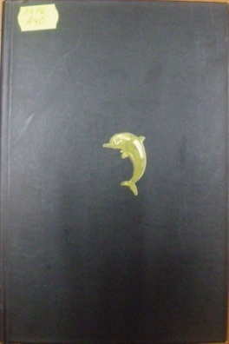
Акритас А. Г. Агат: стихотворный сборник /А. Г. Акритас. – Подольск : Подольская фабрика офсетной печати, 2009. – 280 с.

В подмосковном посёлке Селятино живёт и работает Альбина Георгиевна Акритас – график и живописец, народный художник РФ, член президиума Российской академии художеств, участник крупнейших всесоюзных и российских выставок. Её работы находятся в Государственной Третьяковской галерее, в Музее современного искусства в Москве, в Русском музее в Санкт-Петербурге, во многих галереях и частных коллекциях России и мира. Но Альбина Акритас совершает творческие открытия не только с кистью в руках: она издала пять сборников стихов, является членом СП России. Её третья книга стихов «Агат» об искусстве, о жизни в искусстве, о душевных коллизиях в этом привычном мире вещей и людей, где зачастую никто не слышит стремительной «музыки солнца» и не замечает крохотного паучка, спустившегося на ладонь.

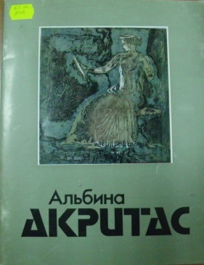
Акритас А. Г. Живопись. Графика: альбом / А. Г. Акритас. – М. : ГАЛАРТ, 1993. – 44 с. : цв. ил.
Существует какая-то сложная, четкая и красивая взаимосвязь между художником и его работой: то она его ведет, то он ею управляет. А если всё время вмешиваться и пытаться координировать умом, работа «засыхает». Мне кажется, художнику нужно быть настолько умным, чтобы чувствовать точно границы приложения своего ума и не мешать самому себе.

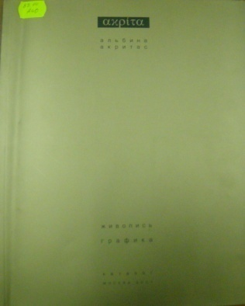
Акритас А. Г. Живопись. Графика: каталог / А. Г. Акритас. – М. : Типография «Новости», 2001. – 68 с. : цв. ил.

В каталоге представлены работы Альбины Акритас, действительного члена Российской Академии художеств, Заслуженного художника России. Альбина Акритас использует разные материалы: живопись маслом, темперой, акварелью, гравюру и офорт, литографию, сложные смешанные техники.
Её работы широко известны среди ценителей изобразительного искусства в России и за рубежом. Они приобретены многими галереями и музеями.

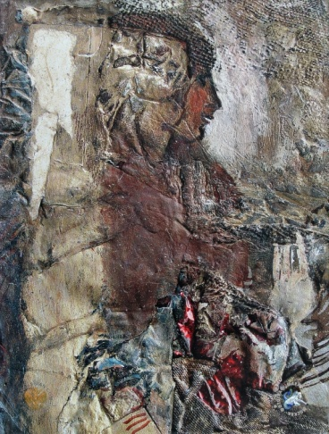
Акритас А. Г. Живопись. Графика. Поэзия: альбом / А. Г. Акритас; сост. О. Маринчук. – М. : Сканрус, 2003. – 240 с. : цв. ил.
Альбина Акритас – очаровательная женщина, чья душевная красота воплотилась в её живописи. Греческое происхождение помогает ей видеть окружающий мир ясным и гармоничным, что, в свою очередь, определяет характер работ, полных жизни, чуждых всякой стилизации и модернизма. В них есть драгоценная простота – одно из величайших достоинств художественного произведения.

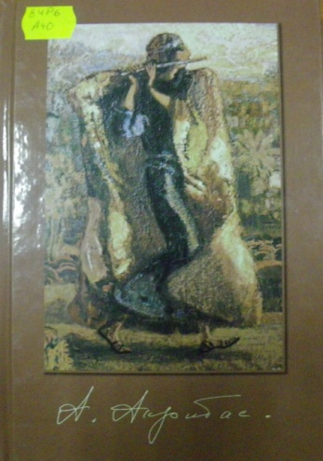
Акритас А. Г. Стихотворения и поэмы / А. Г. Акритас. – Подольск : Подольская фабрика офсетной печати, 2011. – 272 с.
Это четвёртый стихотворный сборник Альбины Акритас, который включает в себя помимо стихов и 9 поэм.

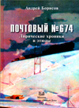
Борисов, А. Почтовый № 674: лирич. хроники и этюды / А. В. Борисов; [сост. В.Н. Борисова]. - М. : Новый дом, 2008. - 128 с. : ил. Серия очерков о детстве автора в живописной Верее, давно ушедших родителях, очаровании бедной русской провинции, неповторимости мгновений жизни, любви к природе, путешествиям в общих вагонах и прочим явлениям нашей действительности. Сборник посвящён пассажирскому поезду № 674 Москва – Кинешма ("если есть в России самый медленный поезд, то это наверняка 674-й"). Из содерж. : № 674; Романтика общих вагонов; Автобус Москва – Юрьевец; Дымник с Глазовой горы; Есть в России улица – Волга; Кое-что о детстве; Барыбино; Ночь в Анапе; В царстве Берендея; Диалоги с сыном; Жадная Мурка; Речка Северка течет; Живарев переулок; Первый дом; Пришелец; Из армейских будней; Метель в половине второго; Песенка о Юрьевце; Заклинание монорифмой; Юрьевчанке и др.
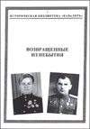
Возвращенные из небытия: биографический справочник / Сост . М. В. Музалевский. - М. : РИЦ "Кавалеръ", 2011. 160 с. - (Ист. б-ка "Кавалер", вып. № 29).
Книга содержит краткие биографии всех Героев Советского Союза, лишённых или лишавшихся в разные годы этого звания.

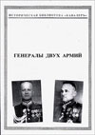
Генералы двух армий: биографический справочник / Сост. М. В. Музалевский. – М. : РИЦ "Кавалер", 2012. – 64 с. : ил. – (Ист. б-ка "Кавалеръ", вып. 34).
Краткие биографические данные военачальников Эстонии, Латвии, Литвы, ставших в 1940 г. генералами Красной армии. Большинство из них было репрессировано в военные годы.

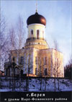
Город Верея и храмы Наро-Фоминского района / Сост. О. Пэнэжко. – Владимир : Владимирская офсетная типография, 2002. – 88 с. : ил.
Краткий исторический путеводитель по всем сохранившимся и части утраченных православных монастырей, церквей и часовен города Верея и Наро-Фоминского района. Содержит сведения о священнослужителях, владельцах местных усадеб и другую генеалогическую информацию.

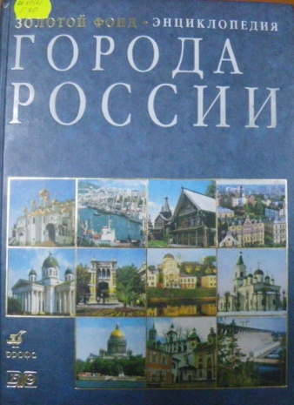
Города России: энциклопедия / под ред. Г. М. Лаппо. – М. : Большая Российская энциклопедия, 2003. – Репр. изд. – 560 с. : ил. , карты. – (Золотой фонд. Энциклопедия).
Энциклопедия «Города России» предназначена для широкого круга читателей, включает свыше 1100 статей о всех городах и наиболее известных сельских поселениях России. Приводятся сведения о важнейших исторических событиях, архитектурных достопримечательностях, географическом положении городов. Представлены историко-архитектурные и природные объекты в их окрестностях.

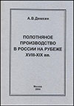
Демкин А.В. Полотняное производство в России на рубеже XVIII–XIX вв. / А. В. Демкин. – М. : Изд. центр ИРИ РАН, 2004. – 259 с.
Основные источники исследования А. Демкина – полугодовые отчеты владельцев, а также сводные ведомости Мануфактур-коллегии 1797–1803 гг.
В первой части издания рассматриваются пять центральных губерний: Владимирская, Костромская, Московская, Ярославская и Калужская, во второй – остальные области страны. Книга содержит массу сведений для генеалогов и краеведов: каждое сколько-нибудь значительное производство и его владельцы удостаиваются в ней отдельного абзаца.

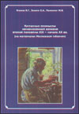
Егоров В.Г. Кустарные промыслы нечерноземной деревни второй половины XIX – начала ХХ в. (на материалах Московской губернии) / В. Г. Егоров; О. А. Зозуля; М. В. Палеолог. – М. : Ин-т диаспоры и интеграции (Ин-т стран СНГ). М.: (Сперанская М.А.), 2011. – 448 с.
В книге рассматривается эволюция кустарных промыслов Московского региона в конце XIX – начале XX вв. Именно в этот исторический период происходила трансформация традиционного уклада крестьянских хозяйств, обусловленная либерализацией экономики страны в целом, повлекшая за собой качественные изменения промышленной отрасли сельского населения. В связи с особым положением Московской губернии процесс модернизации кустарных промыслов здесь имел свои специфические черты.
Книга адресована всем, кто интересуется экономической историей и прошлым нашей страны.

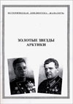
Золотые звезды Арктики: биографический справочник / Сост. М. В. Музалевский. – М. : РИЦ "Кавалер", 2012. – 153 с.: ил. – (Ист. б-ка "Кавалеръ", вып.35).
Заключительная книга трилогии о героях 1930-х гг. ("От Мадрида до Пекина"; "Золотые звезды Халкин-Гола"; "Золотые звезды Арктики"). Содержит биографические очерки более чем о 40 лётчиках-полярниках, получивших звание Героя Советского Союза за освоение Арктики в 1930 – начале 1940-х гг.

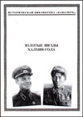
Золотые звезды Халхин-Гола: биогр. справочник / Сост. М.В. Музалевский. – М. : "Кавалеръ", 2011. 147 с.: ил. – (Ист. б-ка "Кавалеръ", вып. 30).
Вторая книга из трилогии о героях 30-х гг. Книга содержит краткие биографии лиц, удостоенных званий Героя Советского Союза и Героя Монгольской Народной Республики за мужество и героизм, проявленные в боях на р. Халхин–Гол против Японской армии весной 1939 г.

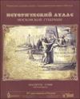
Исторический атлас Московской губернии: доработанное репринтное издание военно-топографической карты Московской губернии. – СПб. : Эндис, 2010. - 152 с.
Репринтное переиздание военно-топографической карты Шуберта 1860 г. (по данным топографической съёмки 1852 и 1853 гг.).

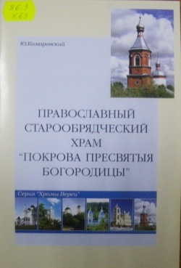
Комаровский Ю. В. Православный старообрядческий храм «Покрова Пресвятыя Богородицы» / Ю. В. Комаровский. – Можайск: Можайский полиграфический комбинат, 2013. – 72 с. : цв. ил.
Эта книга – второй выпуск серии «Храмы Вереи», в ней рассказана история Православного Старообрядческого храма Покрова Пресвятыя Богородицы, единственного старообрядческого храма на Западе Подмосковья. В 2016 г. исполнится 200 лет со дня строительства каменного здания храма. А история его уходит в глубину веков.
В брошюре собраны и впервые публикуются материалы по истории храма, его священниках, попечителях. Рассказывается о новых традициях Покровского храма, современной жизни старообрядцев.

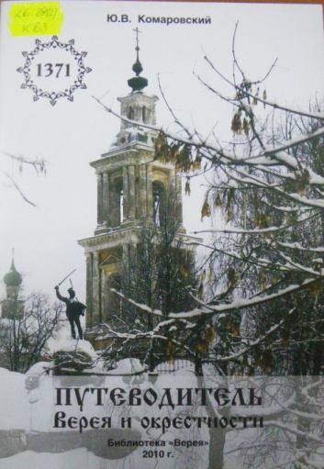
Комаровский Ю. В. Путеводитель. Верея и окрестности / Ю. В. Комаровский. – Стил Плюс, 2010. – 16 с. : цв. ил. – (Библиотека «Верея»).
Путеводитель включает краткие сведения о городе Верее и его достопримечательностях, пешеходные маршруты в окрестностях города, а также сведения, как добраться до Вереи и где остановиться.

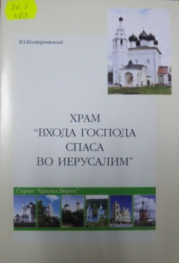
Комаровский Ю. В. Храм «Входа Господа Спаса во Иерусалим» / Ю. В. Комаровский. – Можайск : Можайский полиграфический комбинат, 2013. – 48 с. – (Храмы Вереи).
В первом выпуске серии «Храмы Вереи» читатели ознакомятся с историей храма Входа Господа Спаса во Иерусалим. Это повествование о прошлом и настоящем замечательного памятника архитектуры, в прошлом – собора Спасского монастыря.
В книге приводятся архивные документы, уникальные фотографии начала 20 века, сведения о тех. чьими трудами создавалось, поддерживалось, восстанавливалось из руин великолепное творение человеческих рук.

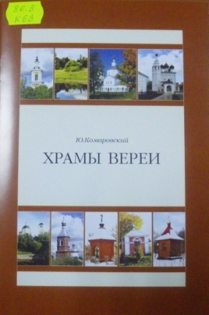
Комаровский Ю. В. Храмы Вереи / Ю. В. Комаровский. – Можайск : Можайский полиграфический комбинат, 2013. – 24 с. : цв. ил.

Город Верея с населением чуть меньше 5 тыс. человек – самый маленький город Московской области. И не каждый знает, что в конце XVIII века Верея по численности была самым крупным городом Московского края.
Остались о тех временах, как послание предков своим потомкам, православные храмы, без которых сейчас невозможно представить Верею, так органично вписаны они в изумительный по красоте ландшафт. В конце XVI века в Верее числилось 17 православных церквей; сейчас в Верее шесть храмов, включая старообрядческий.

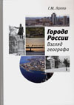
Лаппо Г.М. Города России. Взгляд географа / Г. М. Лаппо. - М. : Новый хронограф, 2012. - 504 с. : ил.
Написанная с большой исследовательской нежностью книга о проблемах больших и малых городов России. "Примечательно, что за многие десятилетия на территории Ленинградской, Псковской, Новгородской, Тверской, Смоленской, Брянской областей не возникло ни одного нового большого города; ни один из существующих малых и средних городов не вырос в большой, как это имело место в других регионах"). Из содерж.: Что ни город, то норов; ...Агломерации – ключевые формы расселения; Гвардия модернизации. Наукограды...; Малые города; Исторические города; Экс-города; Топонимические размышления... и др.

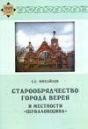
Михайлов С.С. Старообрядчество города Верея и местности "Шуваловщина": К 200-летию построения Верейской Покровской старообрядческой церкви (1816–2016) / С. С. Михайлов. – М.: Археодоксiя, 2013. – 64 с. – (Староверие: храмы, общины, регионы).
Верея небольшой, но при этом древний город. В книге рассказывается о старообрядцах города и близлежащей «Шуваловщины» - одного из малоизвестных микрорегионов Подмосковья, в котором в прошлом компактно проживали старообрядцы.
Из содерж.: Старообрядчество "Шуваловщины"; Верейская Покровская моленная старообрядцев-поповцев в XIX – начале XX в.; Приход старообрядческого белокриницкого Покровского храма г. Вереи в 1940–2000-х гг. и др.

Музалевский М.В. Первый трудовой: (Орден Трудового Красного Знамени РСФСР) / М. В. Музалевский. – М. : РИЦ"Кавалер" (Тип. изд-ва), 2012. 182 с.: ил. – (Ист. б-ка "Кавалеръ", вып.36).
Выпуск содержит краткие биографические сведения о лицах, награждённых орденом Трудового Красного Знамени РСФСР, а также сведения о предприятиях и воинских частях, награждённых этим орденом с 1921 по 1932 г.

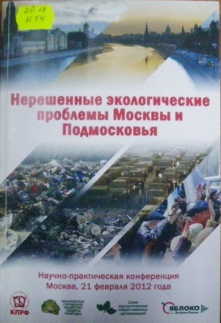
Нерешенные экологические проблемы Москвы и Подмосковья. – М. : Медиа-ПРЕСС, 2012. – 400 с., илл.
Сборник материалов научно-практической конференции «Нерешенные экологические проблемы Москвы и Подмосковья» включает принятые конференцией резолюции и заявления, заслушанные доклады, материалы выступлений, а также другие материалы, представленные на конференцию В приложениях даны тексты ряда обращений общественности по экологическим проблемам Москвы и Подмосковья к органам власти в 2010 – 2011 гг. Для удобства пользования сборник снабжен указателями имен и географических названий.

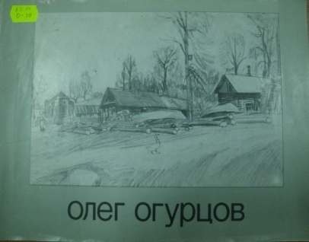
Огурцов О. Ф. Живопись. Графика: каталог выставки / О. Ф. Огурцов; сост., [авт. вст. ст. В. Юдичева]. – М. : РИО Упрполиграфиздата Мособлисполкома, 1988. – 36 с. : цв. ил.
Каталог персональной выставки Олега Огурцова, русского художника, с детских лет усвоившего и впитавшего незамутнённые впечатления от красоты природы, пронесшего через годы творчества верность русской живописной школе и её традициям.

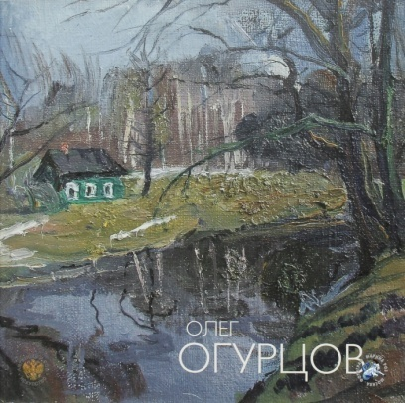
Огурцов, О. Ф. Олег Огурцов: альбом / О. Ф. Огурцов; худ. О. Ф. Огурцов. – М. : Сканрус, 2006. – 72 с. : цв. ил.

Олег Огурцов – гармоническая личность. Его взгляды, поступки и работы неотделимы друг от друга. Всю жизнь он живет в обнимку с Природой, и, видимо, в награду за безраздельную преданность она подарила ему уникальный талант художника.

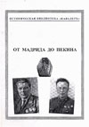
От Мадрида до Пекина: биогр. указ. / Сост. М.В. Музалевский. М.: РИЦ "Кавалеръ", 2011. – 142 с.: ил. – (Ист. б-ка "Кавалеръ", вып. 31).
Первая книга из трилогии о героях 30-х гг. Содержит краткие биографии лиц, удостоенных государственных наград в Испании, Китае и у оз. Хасан.

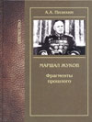
Пилихин А.А. Маршал Жуков. Фрагменты прошлого / А. А. Пилихин; [ред. Н.Г. Любомудрова]. - Калуга: Золотая аллея, 2011. – 316 с. – (Отечество).
Сотни известных и малоизвестных фактов из жизни маршала по воспоминаниям его близких, отзывам подчинённых, рассказам знакомых, высказываниям политических и военных деятелей, редким газетным и журнальным публикациям. Из содерж.: Родственники вспоминают Г.К. Жукова; Услышанное от фронтовых охранников полководца; Фронт у стен Москвы; Жуков во главе Министерства обороны; Отлучение министра от власти; Жуков в изоляции от общества и др.

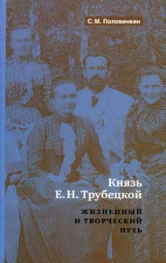
Половинкин С. М. Князь Е.Н. Трубецкой. Жизненный и творческий путь: биография / С. М. Половинкин. – М. : СИНАКСИС, 2010. – 176 с.
Князь Евгений Николаевич Трубецкой (1863-1920) — русский религиозный философ и правовед, публицист и общественный деятель. В издание вошли редкие фотографии из альбомов Ольги Николаевны Трубецкой и не переиздававшаяся статья кн. Е. Н. Трубецкого «Возвращение к философии».

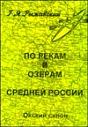
Рыжавский Г.Я. По рекам и озёрам Средней России. Окский склон. Кн. 2 / Г. Я. Рыжавский. – 2-е изд., перераб. и доп. – М. : Изд. отд. Центр. Дома юных туристов, 2005. – 280 с.: ил.
Содержит подробное описание 120 речных маршрутов по рекам: Ока, Зуша, Неручь, Жиздра, Вытебеть, Угра, Таруса, Протва, Лопасня, Осётр, Москва-река, Истра, Пахра, Десна, Цна, Солотча, Проня, Пра, Гусь, Мокша, Исса, Унжа, Теша, Клязьма, Воря, Пажа, Шерна, Киржач, Нерль-Клязьминская, Судогда, Уводь, Теза, Лух, Ландех и многим другим.

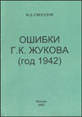
Свердлов Ф. Д. Ошибки Г.К. Жукова (год 1942) / Ф. Д. Свердлов. – М. : Монолит, 2002. – 160 с.
Автор книги Федор Давыдович Свердлов, доктор исторических наук, профессор, полковник в отставке. Книга написана на основе мемуаров бывшего начальника разведки 1-го гвардейского кавалерийского корпуса, а затем 61-й армии полковника Алексея Константиновича Кононенко, которые он написал еще в 1959-62 годах, но не мог опубликовать по цензурным соображениям. Мемуары были целиком посвящены боевым действиям 1-го гвардейского кавалерийского корпуса и приданных ему нескольких дивизий в пятимесячном рейде по тылам противника южнее Вязьмы в январе-мае 1942 года. В "Воспоминаниях и размышлениях" Маршала Советского Союза Г.К. Жукова, в то время командовавшим Западным фронтом, в который входил кавалерийский корпус, написано: "27 января корпус генерала П.А. Белова прорвался через Варшавское шоссе в 35 километрах юго-западнее Юхнова и через три дня соединился с десантниками и партизанскими отрядами южнее Вязьмы". Все! Но боевые действия корпуса проходили далеко не так просто. Используя свои фронтовые записи и архивные материалы, А.К. Кононенко написал, как все это было в действительности.

